PERSIAPAN artikel untuk TUGAS MEMBUAT MAKALAH MANAJEMEN PROYEK

Nama Penulis dan NIM¹⁾
¹⁾Program Studi Teknik Informatika
Universitas Dian Nuswantoro
Jalan Imam Bonjol 207, Semarang 50131 Indonesia
e-mail: nama.penulis@email.com¹⁾

ABSTRAK
Instruksi ini memberikan petunjuk untuk tugas penulisan makalah Manajemen Proyek. Gunakan dokumen ini sebagai template jika anda menggunakan Microsoft Word 6.0 atau versi di atasnya. Judul artikel harus ditulis dalam huruf kapital semua. Hindari penulisan persamaan dengan subscripts pada judul. Nama penulis disarankan untuk ditulis lengkap, atau jika terlalu panjang dapat disingkat nama tengahnya. Sedangkan nama depan dan nama belakang tidak disingkat. Tidak diperkenankan menuliskan referensi/sitiran pada abstrak. Panjang abstrak harus antara 150 – 250 kata. File elektoronik ini selanjutnya dikonversi dalam bentuk .pdf dan dikumpulkan paling lambat pada kuliah pertemuan ke-13 melalui email msidiq2007@gmail.com.

Kata Kunci: Tuliskan kata kunci atau frase sesuai urutan abjad, dipisahkan dengan tanda koma. Jumlah kata kunci adalah antara 3-5 kata.

ABSTRACT
These instructions give you guidelines for writing Project Management papers. Use this document as a template if you are using Microsoft Word 6.0 or above. The title of the article must be written in all capital letters. Avoid writing equations with subscripts in the title. The author's name is recommended to be written in full, or if it is too long it can be abbreviated middle name. While the first name and last name are not abbreviated. Not allowed to write references / citations in the abstract. The abstract must be between 150-250 words. The electoronic file was subsequently converted in .pdf format and collected at the latest at the 13th meeting lecture via email msidiq2007@gmail.com..

Keywords: Enter keywords or phrases in alphabetical order, separated by commas. The number of keywords must between 3-5 words.

Pendahuluan
Dokumen ini adalah template untuk Microsoft Word versi 6.0 atau di atasnya. Dokumen ini diadaptasi dari template jurnal IEEE dan disesuaikan untuk tugas penulisan makalah Manajemen Proyek. Semua makalah tugas Manajemen Proyek harus mengacu template ini. Semua gaya tulisan (termasuk judul bab dan judul gambar/tabel telah disediakan pada dokumen ini. Gunakan gaya tulisan ini untuk melakukan penulisan.

Panduan Untuk Mempersiapkan Makalah
Makalah Manajemen Proyek harus terdiri minimal 6 halaman dan maksimal 9 halaman. Jangan mengubah ukuran font atau jarak baris untuk menyisipkan lebih banyak teks pada jumlah halaman yang terbatas. Gunakan cetak miring untuk penegasan; jangan menggunakan garis bawah.
Untuk memasukkan gambar di Word, letakkan kursor pada lokasi penyisipan dan gunakan Insert | Picture | From File atau salin gambar ke dalam Windows clipboard dan pilih Edit | Paste Special | Picture (dengan opsi “float over text” tidak dipilih).

Singkatan dan Akronim
Definisikan singkatan dan akronim ketika pertama kali digunakan di dalam konten, meskipun telah didefinisikan di dalam abstrak. Singkatan yang umum seperti IEEE, SI, ac dan dc tidak perlu didefinisikan. Singkatan yang menggunakan tanda titik tidak boleh diberi spasi: tuliskan “C.N.R.S.,” bukan “C. N. R. S.” Jangan menggunakan singkatan di judul artikel kecuali tidak dapat dihindari (seperti contoh, “PMBOK”).

Tabel I
Satuan untuk Properti Magnetis
Simbol | Kuantitas | Konversi dari Gaussian dan  CGS EMU ke SI ª
Φ | magnetic flux | 1 Mx → 10⁻⁸ Wb = 10⁻⁸ V·s
B | magnetic flux density,  magnetic induction | 1 G → 10⁻⁴ T = 10⁻⁴ Wb/m²
H | magnetic field strength | 1 Oe → 10³/(4π) A/m
m | magnetic moment | 1 erg/G = 1 emu  → 10⁻³ A·m² = 10⁻³ J/T
M | magnetization | 1 erg/(G·cm³) = 1 emu/cm³  → 10³ A/m
4πM | magnetization | 1 G → 10³/(4π) A/m
σ | specific magnetization | 1 erg/(G·g) = 1 emu/g → 1 A·m²/kg
j | magnetic dipole  moment | 1 erg/G = 1 emu  → 4π × 10⁻¹⁰ Wb·m
J | magnetic polarization | 1 erg/(G·cm³) = 1 emu/cm³  → 4π × 10⁻⁴ T
χ, κ | susceptibility | 1 → 4π
χ_{ρ} | mass susceptibility | 1 cm³/g → 4π × 10⁻³ m³/kg
μ | permeability | 1 → 4π × 10⁻⁷ H/m  = 4π × 10⁻⁷ Wb/(A·m)
μ_{r} | relative permeability | μ → μ_{r}
w, W | energy density | 1 erg/cm³ → 10⁻¹ J/m³
N, D | demagnetizing factor | 1 → 1/(4π)
Garis vertikal bersifat opsional di dalam tabel.

Rekomendasi lain
Gunakan satu spasi setelah tanda titik dan tanda koma. Pisahkan modifier kompleks dengan tanda hubung: “zero-field-cooled magnetization.” Hindari penggunaan kalimat ambigu, seperti, “Menggunakan (1), nilai akhir telah dihitung.” [Tidak jelas siapa atau apa yang menggunakan (1).] Sebaiknya tuliskan, “Nilai akhir dihitung menggunakan (1),” atau “Menggunakan (1), kita menghitung nilai akhir.”
Gunakan tanda koma sebagai pemisah desimal: “0,25” dan bukan “0.25”. Gunakan “cm³,” bukan “cc.” Indikasikan dimensi contoh sebagai “0,1 cm × 0,2 cm,” bukan “0.1 × 0,2 cm².” Ketika menuliskan jangkauan nilai, tuliskan “7 sampai dengan 9” atau “7-9,” bukan “7~9.
Pernyataan yang berada dalam tanda kurung diberi tanda titik di luar kurung penutupnya (seperti ini). (Sebuah tanda titik ). Hindari penggunaan singkatan, seperti contoh, tuliskan “yang”, bukan “yg”. Tanda koma serial lebih disarankan: “A, B, dan C” dan bukan “A, B and C.”

Notasi Matematika
Jika anda menggunakan Word, gunakan Microsoft Equation Editor atau MathType (http://www.mathtype.com) untuk menuliskan persamaan pada artikel anda. Pastikan format “Float over text” tidak terpilih.

Persamaan
Beri nomer persamaan secara urut di dalam tanda kurung dan letakkan pada tepi kanan, seperti (1). Untuk membuat persamaan lebih singkat, dapat pula digunakan tanda solidus ( / ), fungsi exp, atau eksponen yang sesuai. Gunakan tanda kurung untuk menghindari ambiguitas di dalam pembagian.

(1)

Pastikan bahwa simbol di dalam persamaan telah didefinisikan sebelum persamaan dituliskan atau segera setelah persamaan. Cetak miring simbol (T mungkin melambangkan temperatur, tetapi T adalah unit tesla). Rujuk dengan “(1),” bukan “Eq. (1)” atau “equation (1),” kecuali pada awal kalimat: “Persamaan (1) adalah … .”

Satuan
Gunakan satuan SI (MKS) atau CGS sebagai satuan utama (satuan SI sangat dianjurkan). Hindar penggunaan gabungan satuan SI dan CGS, seperti arus dalam ampere dan medan magnet dalam oersteds. Hal ini dapat membingungkan karena persamaan tidak imbang secara dimensi. Jika anda ingin menggunakan unit secara campuran, sebutkan dengan jelas untuk setiap kuantitas di dalam persamaan.

Petunjuk untuk Penyertaan Gambar pada Artikel

Tipe Gambar
Berikut ini daftar tipe-tipe gambar yang bisa digunakan dalam penulisan makalah Manajemen Proyek. Tipe tersebut dikategorikan berdasarkan pada pembuatan dan penggunaan warna / keabuan:

Warna/gambar grayscale

Gambar yang dimaksudkan tampil dalam gambar, atau derajat keabuan. Gambar-gambar yang termasuk adalah foto, ilustrasi, grafik multiwarna, dan diagram alir.

Gambar Lineart

Gambar yang hanya terdiri dari garis hitam dan bentuk dasar. Gambar ini harus tidak memiliki derajat keabuan. Hanya warna dan putih.

Grafik

Grafik yang biasanya hitam putih, ataupun berwarna.

Gambar Multibagian
Gambar yang terdiri dari lebih dari satu gambar ditampilkan berdampingan, atau ditumpuk.

Ukuran Grafik
Ukuran grafik, gambar, dan tabel adalah sama dengan ukuran kolom atau lebar halaman. Jika tidak memungkinkan memasukkan gambar atau tabel dalam bentuk dua kolom maka dapat digunakan satu kolom. Caranya adalah dengan menambahkan section break continues pada bagian yang akan disisipi gambar/tabel.

Resolusi
Resolusi dari gambar yang disarankan adalah minimal 300dpi. Lineart, termasuk tabel harus minimal 600dpi.

Rentang Warna
Rentang warna yang disarankan adalah grayscale, RGB (red/green/blue) dan CMYK (cyan/magenta/yellow/black). RGB biasanya digunakan untuk grafik di layar, di mana CMYK digunakan untuk tujuan percetakan.
Semua gambar berwarna harus dibuat dalam format RGB atau CMYK. Gambar grayscale harus disisipkan dalam bentuk grayscale.

Penggunaan Label dalam Gambar, Tabel, atau Grafik

Label Sumbu Gambar
Label sumbu gambar dapat menyebabkan kebingungan. Gunakan kata daripada simbol. Sebaga contoh, tuliskan “Kecepatan” atau “Kecepatan (v),” daripada “v” saja. Letakkan satuan di dalam tanda kurung. Seperti contoh: “Kecepatan (km/jam),”.
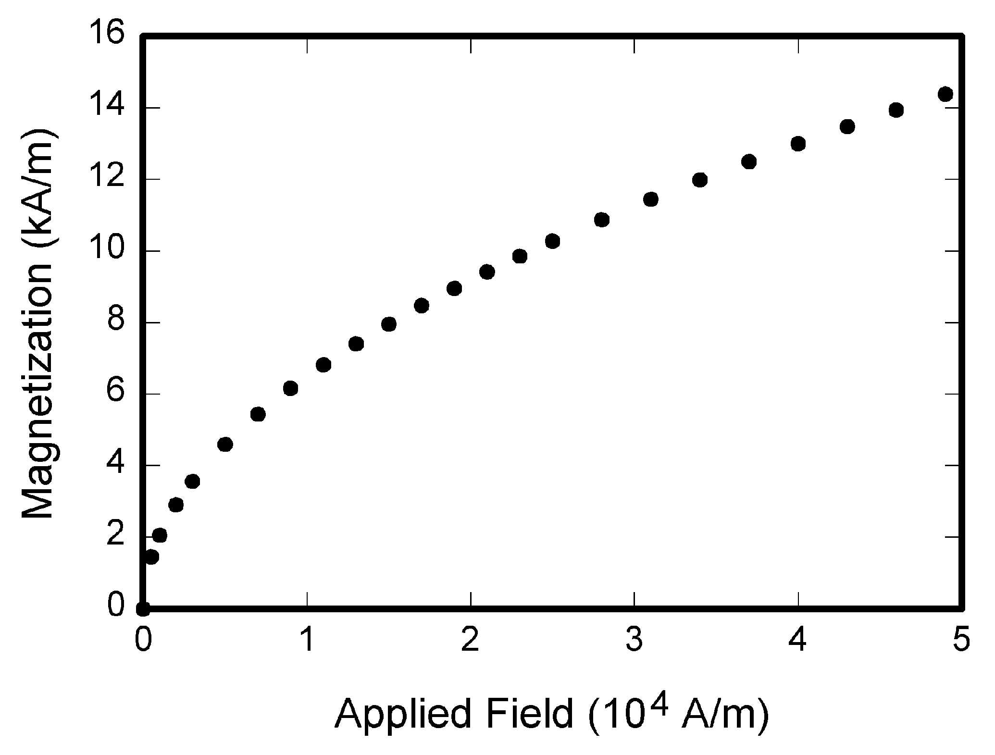
Gambar. 1. Magnetisasi sebagai fungsi yang teraplikasikan. Berikan judul gambar yang jelas dan deskriptif

Label untuk Gambar Multibagian
Gambar multibagian harus dikombinasikan dan diberi label. Label harus tampil rata tengah di bawah tiap sub gambar dengan menggunakan font Times New Roman 8 poin dalam format (a) (b) (c).

Peletakan Gambar dan Tabel
Gambar dan tabel harus diletakkan pada bagian atas atau bagian bawah halaman. Gambar atau tabel tidak diperbolehkan untuk diletakkan di tengah-tengah halaman.

Mereferensi Gambar atau Tabel di Dalam Artikel
Ketika mereferensi gambar dan tabel di dalam artikel, gunakan “Gambar x” atau “Tabel x”. Tabel harus diberi nomer dengan nomer Romawi.

Kesimpulan
Bagian kesimpulan tidak harus ada. Meskipun kesimpulan mungkin merangkum poin utama di dalam artikel makalah, jangan menyalin abstrak sebagai kesimpulan. Sebuah kesimpulan mungkin saja menegaskan dalam pentingnya hasil pekerjaan ataupun saran untuk pengembangan lebih lanjut.

Lampiran
Lampiran, jika diperlukan dapat ditampilkan sebelum ucapan terima kasih.

Ucapan Terima Kasih
Ucapan terima kasih juga merupakan bagian yang tidak wajib ada. Jika ada pihak luar yang terlibat di dalam pembuatan artikel ini, maka dapat dituliskan pada bagian ini.

Referensi dan Catatan Kaki

Referensi
Sumber referensi yang dituliskan pada daftar pustaka harus pernah disitir di dalam konten. Untuk penulisan sitiran, sebutkan urutan referensi di dalam tanda kurung siku, seperti: “[1].” Untuk sitiran lebih dari satu referensi, gunakan tanda kurung siku yang terpisah, seperti: “[1][3][5].” Jika referensi yang disebutkan terurut, dapat menggunakan tanda hubung, seperti: “[1][3-6].”

Catatan Kaki
Beri catatan kaki dengan nomer terpisah (Insert | Footnote). Letakkan catatan kaki pada bagian bawah kolom di mana catatan kaki tersebut di sitir.

Daftar Pustaka
Format dasar untuk buku:
- J. K. Penulis, “Judul bab dalam buku,” dalam Judul buku, edisi ke-x, Kota Terbit, Negara, tahun, bab x, bagian x, hal. xxx-xxx.

Contoh:
- G. O. Young, “Synthetic structure of industrial plastics,” dalam Plastics, edisi kedua, vol. 3, J. Peters, Ed. New York: McGraw-Hill, 1964, hal. 15–64.
- W.-K. Chen, Linear Networks and Systems. Belmont, CA: Wadsworth, 1993, hal. 123–135.

Format dasar untuk terbitan berkala:
- J. K. Penulis, “Judul artikel,” Singkatan terbitan berkala, vol. x, no. x, hal. xxx-xxx, bulan, tahun.
Contoh:
- J. U. Duncombe, “Infrared navigation—Part I: An assessment
of feasibility,” IEEE Trans. Electron Devices, vol. ED-11, no. 1, hal. 34–39, Jan. 1959.
- E. P. Wigner, “Theory of traveling-wave optical laser,” Phys. Rev.,
vol. 134, hal. A635–A646, Dec. 1965.
- E. H. Miller, “A note on reflector arrays,” IEEE Trans. Antennas Propagat., akan dipublikasikan.

Format dasar untuk laporan:
- J. K. Penulis, “Judul laporan,” Singkatan perusahaan, Kota, Negara, Rep. xxx, tahun.
Contoh:
- E. E. Reber, R. L. Michell, and C. J. Carter, “Oxygen absorption in the earth’s atmosphere,” Aerospace Corp., Los Angeles, CA, Tech. Rep. TR-0200 (4230-46)-3, Nov. 1988.
- J. H. Davis and J. R. Cogdell, “Calibration program for the 16-foot antenna,” Elect. Eng. Res. Lab., Univ. Texas, Austin, Tech. Memo. NGL-006-69-3, Nov. 15, 1987.

Format dasar untuk buku panduan:
- Judul buku panduan, edisi ke-x, Singkatan perusahaan, kota, negara, tahun, hal. xxx-xxx.
Contoh:
- Transmission Systems for Communications, edisi ketiga, Western Electric Co., Winston-Salem, NC, 1985, hal. 44–60.
- Motorola Semiconductor Data Manual, Motorola Semiconductor Products Inc., Phoenix, AZ, 1989.

Format dasar untuk buku (jika memiliki versi daring):
- Penulis. (tanggal bulan tahun). Judul. (edisi) [Tipe media]. volume (issue). Tersedia: site/path/file
Contoh:
- J. Jones. (10 Mei 1991). Networks. (edisi kedua) [Online]. Tersedia: http://www.atm.com

Format dasar untuk jurnal (jika memiliki versi daring):
- Penulis. (Bulan, tahun). Judul. Nama Jurnal. [tipe media]. volume (issue), hal. xxx-xxx. Tersedia: site/path/file
Contoh:
- R. J. Vidmar. (Agustus 1992). On the use of atmospheric plasmas as electromagnetic reflectors. IEEE Trans. Plasma Sci. [Online]. 21(3), hal. 876–880. Tersedia: http://www.halcyon.com/pub/journals/21ps03-vidmar

Format dasar untuk artikel yang dipresentasikan pada konferensi (jika memiliki versi daring):
- Penulis. (bulan, tahun). Judul. Dipresentasikan di Nama Konferensi. [Tipe media]. Tersedia: site/path/file
Contoh:
- PROCESS Corp., MA. Intranets: Internet technologies deployed behind the firewall for corporate productivity. Dipresentasikan di
INET96 Annual Meeting. [Online]. Tersedia: http://home.process.com/Intranets/wp2.htp

Format dasar untuk laporan dan buku panduan (jika memiliki versi daring):
- Penulis. (Bulan tahun). Judul. Nama Perusahaan, Kota, Propinsi atau Negara [Tipe media]. Tersedia: site/path/file.
Contoh:
- S. L. Tall een. (April 1996). The In t r an et Archi -tecture: M a nagi ng i n f o rm at i on i n t h e ne w paradigm. Amdahl Corp., CA. [Online]. Tersedia: http://www.amdahl.com/doc/products/bsg/intra/infra/html

Format untuk program komputer dan dokumen elektronik (jika memiliki versi daring). ISO merekomendasikan bahwa kapitalisasi mengikuti standar bahasa pemrograman yang dipakai.
Contoh:
- A. Harriman. (Juni 1993). Compendium of genealogical software. Humanist. [Online]. Tersedia e-mail: HUMANIST@NYVM.ORG Message: get GENEALOGY REPORT

Format dasar untuk paten (jika memiliki versi daring):
- Nama temuan, oleh nama penemu (tanggal bulan tahun). Nomer Paten [Tipe media]. Tersedia: site/path/file.
Contoh:
- Musical toothbrush with adjustable neck and mirror, oleh L.M.R. Brooks. (19 Mei 1992). Patent D 326 189
[Online]. Tersedia: NEXIS Library: LEXPAT File: DESIGN

Format dasar untuk prosiding konferensi (dipublikasikan):
- J. K. Penulis, “Judul artikel,” dalam Singkatan nama konferensi, kota, propinsi/negara, tahun, hal. xxx-xxx.
Contoh:
- D. B. Payne dan J. R. Stern, “Wavelength-switched pas- sively coupled single-mode optical network,” dalam Proc. IOOC-ECOC, 1985,
hal. 585–590.
Contoh untuk artikel yang dipresentasikan dalam konferensi (tidak dipublikasikan):
- D. Ebehard dan E. Voges, “Digital single sideband detection for interferometric sensors,” dipresentasikan di The 2nd Int. Conf. Optical Fiber Sensors, Stuttgart, Jerman, 2-5 Januari 1994.

Format dasar untuk paten:
- J. K. Penulis, “Judul Paten,” U.S. Patent x xxx xxx, Tanggal bulan tahun.
Contoh:
- G. Brandli dan M. Dick, “Alternating current fed power supply,”
U.S. Patent 4 084 217, 4 November 1978.
Format dasar untuk tesis (magister) dan disertasi (doktor:
- J. K. Penulis, “Judul tesis,” tesis magister, Departemen, Universitas, Kota, Negara, tahun.
- J. K. Penulis, “Judul disertasi,” disertasi doctor/Ph.D, Departemen, Universitas, Negara, tahun.
Contoh:
- J. O. Williams, “Narrow-band analyzer,” disertasi Ph.D, Jurusan Teknik Informatika, ITS, Surabaya, Indonesia, 1993.
- N. Kawasaki, “Parametric study of thermal and chemical nonequilibrium nozzle flow,” tesis magister, Dept. Electron. Eng., Osaka Univ., Osaka, Japan, 1993.
Format dasar untuk tipe referensi umum yang tidak dipublikasikan:
- J. K. Penulis, komunikasi pribadi, tanggal bulan tahun.
- J. K. Penulis, “Judul artikel,” tidak dipublikasikan.
- J. K. Penulis, “Judul artikel,” akan dipublikasikan.
Contoh:
- A. Harrison, komunikasi pribadi, Mei 1995.
- B. Smith, “An approach to graphs of linear forms,” tidak dipublikasikan.
- A. Brahms, “Representation error for real numbers in binary computer arithmetic,” IEEE Computer Group Repository, Paper R-67-85.

Format dasar untuk standar:
- Judul Standar, Nomer Standar, Tanggal.
Contoh:
- IEEE Criteria for Class IE Electric Systems, IEEE Standard 308, 1969.
- Letter Symbols for Quantities, ANSI Standard Y10.5-1968.

PeRNYATAAN
Dengan ini saya menyatakan bahwa makalah yang saya tulis ini adalah tulisan saya sendiri, bukan saduran, atau terjemahan dari makalah orang lain, dan bukan plagiasi.

Semarang, [tgl bulan tahun]

Ttd (scan atau foto ttd)

Nama dan NIM

Disarankan untuk menghindari penggunaan catatan kaki (kecuali untuk catatan kaki tidak bernomer pada halaman pertama. Sebaiknya informasi dalam catatan kaki diintegrasikan dengan konten artikel.

